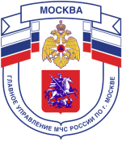

Главное управление МЧС России по г. Москве Управление по Новомосковскому и Троицкому АО
2 региональный отдел надзорной деятельности и профилактической работы
108841, г. Москва, г.о. Троицк, ул. пл. Верещагина д. 1 телефон:
8(495)840-99-70,
E-mail: tinao2@gpn.moscow
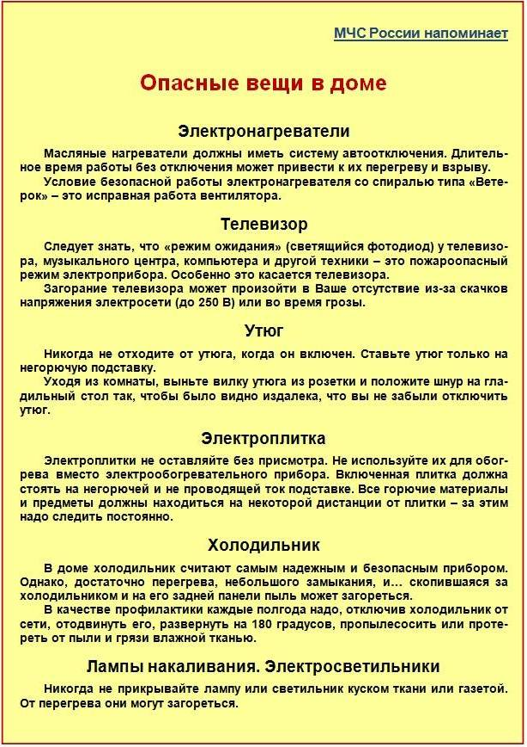
_____________________________________________________________________________
Телефон пожарной охраны – 101, 01
Единый телефон доверия ГУ МЧС России по г. Москве: +7(495) 637-22-22
mchs.qov.ru – официальный интернет сайт МЧС России

